La profetisa de los pobres en Cuba

Nadeslida Almedida Miguel lleva 30 años al servicio de los últimos
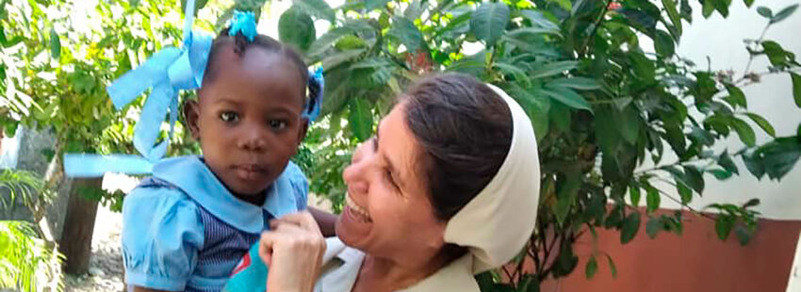
Empecemos por lo elemental. Su nombre es Nadeslida Almedida Miguel, cubana de la Compañía de las Hijas de la Caridad de san Vicente de Paul, cuyo carisma es el servicio a Cristo en la persona de los pobres. En 2021, durante las protestas, el régimen cubano quiso “pasarle factura” por querer defender los derechos de su pueblo, porque “como bautizada estoy libremente obligada a ser profetisa y no responder a esa vocación es decirle a Jesucristo que su Reino sigue siendo un imposible”.

- Descargar Misión CELAM completo (PDF)
- ¿Quieres recibir gratis por WhatsApp las mejores noticias de Vida Nueva? Pincha aquí
- Regístrate en el boletín gratuito y recibe un avance de los contenidos

Son 30 años como Hija de la Caridad, los cuales ha llevado a la par como enfermera, puesto que “me hace muy feliz poder curar”. Gran parte de su vida la ha dedicado a niños y adolescentes con discapacidad como también a ancianos. “Descubrí que entendía a los niños sin necesidad de hablar”, aunque “puede sonar tan simple, para quienes les servimos, esa es de las mejores cosas que te pueden pasar”.

La opción por esta tierra
“No siempre nuestros gustos coinciden con lo que Dios nos va pidiendo, así que desde hace algunos años me han pedido otros servicios”, relata. Entre estos, ser la presidenta de la Conferencia Nacional Cubana de Religiosos, donde aprendió a valorar el trabajo en equipo. Por ello, “intento estar cercana al mundo del dolor y a mi pueblo para el cual la vida es cada vez mas dificil; mantengo mi opción por esta tierra que me vió nacer”.
Como los Macabeos recita a guisa de jaculatoria: “No permitan que nadie los calle, ser fiel a la conciencia es la mayor libertad y con eso no podemos jugar”. Por el malecón habanero pasea, en su corazón late la esperanza y como el que se entregó en la cruz “hablo asumiendo mi responsabilidad hasta las últimas consecuencias”.
https://www.vidanuevadigital.com/2022/07/03/la-profetisa-de-los-pobres-en-cuba/

